# 编辑：YY

本文叙述皆有官方信源，为了读者有更好体验放在了文章后缀！

**“我真的挺不喜欢听艺人这个词，前两年听得我一个劲儿地倒胃口”。**

**当很多人挤破脑袋想要进娱乐圈当一名艺人的时候，他却说了这样一句话。**

**随便一个人都会因此被唾沫星子给喷死，可他却有十足的底气。**

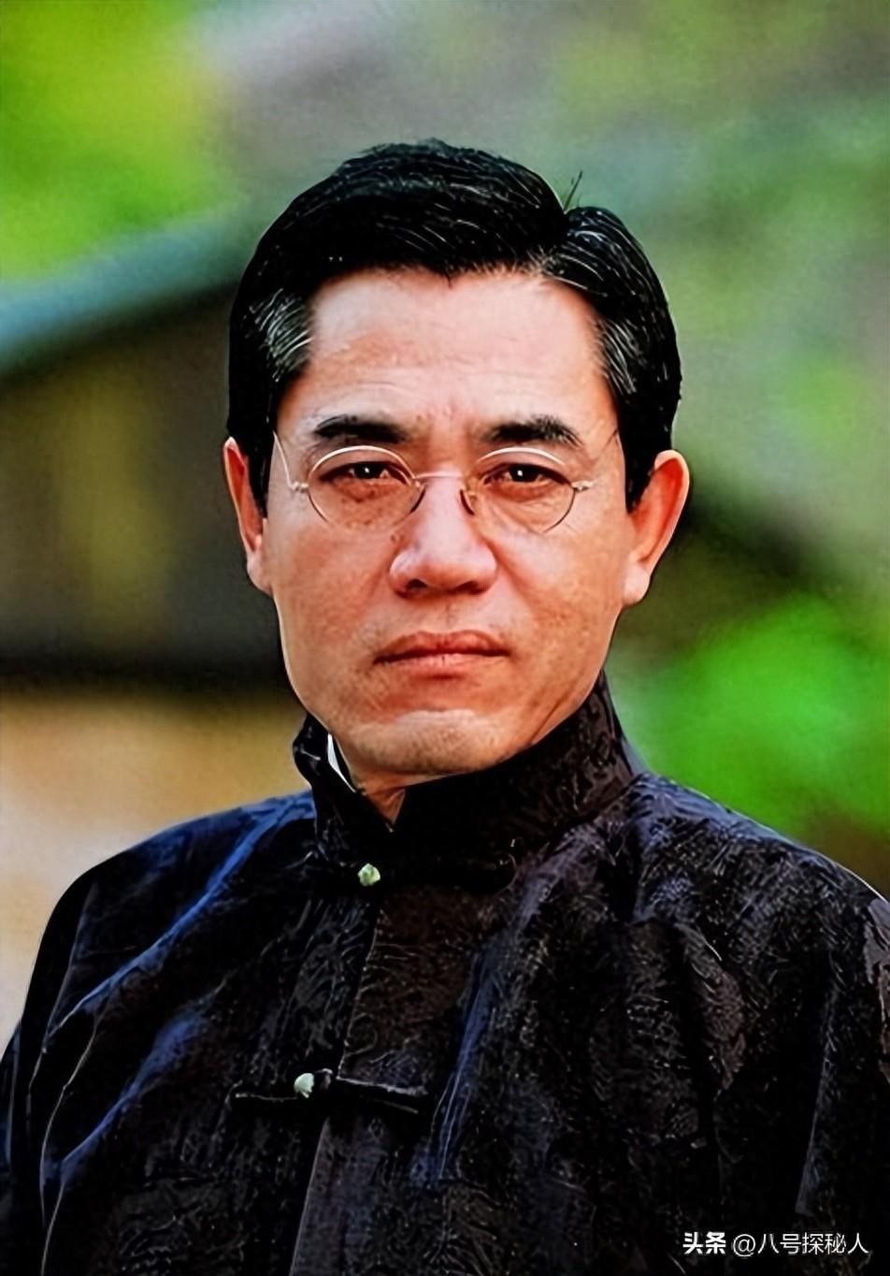

**比起艺人、他更喜欢被称为文艺工作者，这不是自视清高的傲气，而是作为老戏骨的人生信条。**

**“遵艺道、重艺德、精艺术”，宁愿主动待业，也不愿随波逐流的他早已走上了另一条人生大道。**



**两次视帝大满贯，作为中国电视领域收视的保证，66岁的他为何渐渐在银幕“消失”。**

**直到了解陈宝国的演艺之路，才明白他的消失简直是娱乐圈的悲哀与损失！**

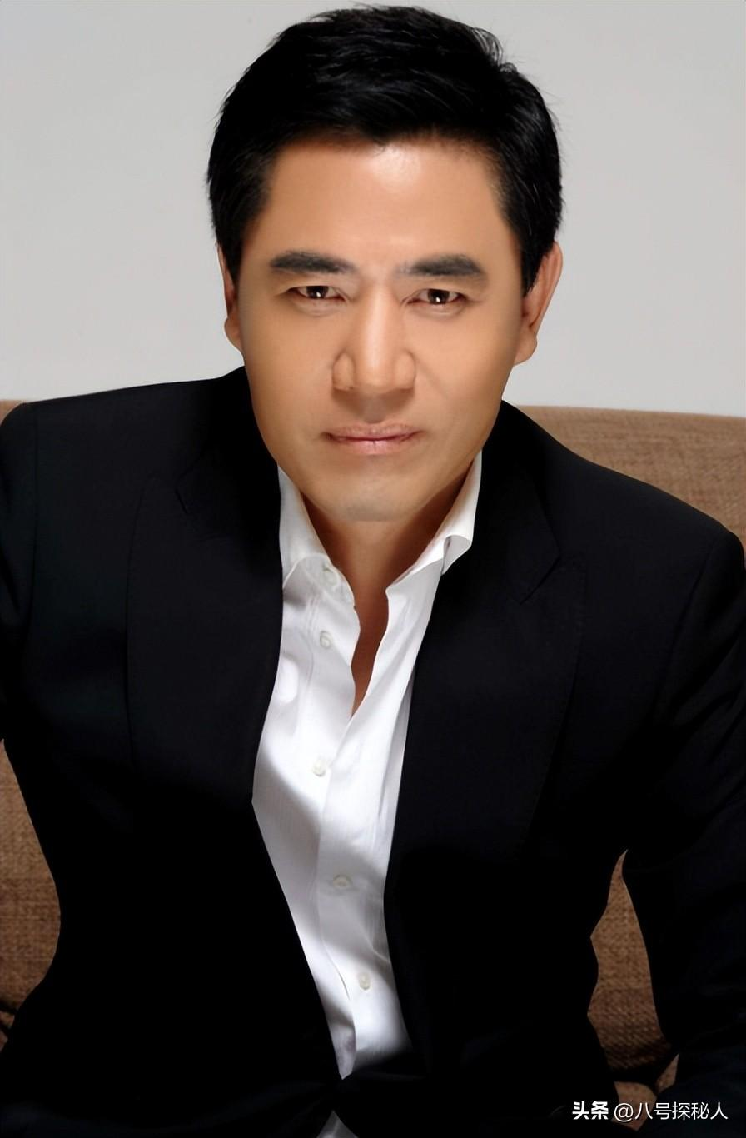

# 演员的诞生

**“我爱表演，我想走得更远一些”，时至今日，踏实演戏仍是他之忠爱。**

**可陈宝国出初能走上演员这条路，却是有点儿“被逼无奈”。**

1956年，陈宝国出生在北京一户普通工人的家庭。

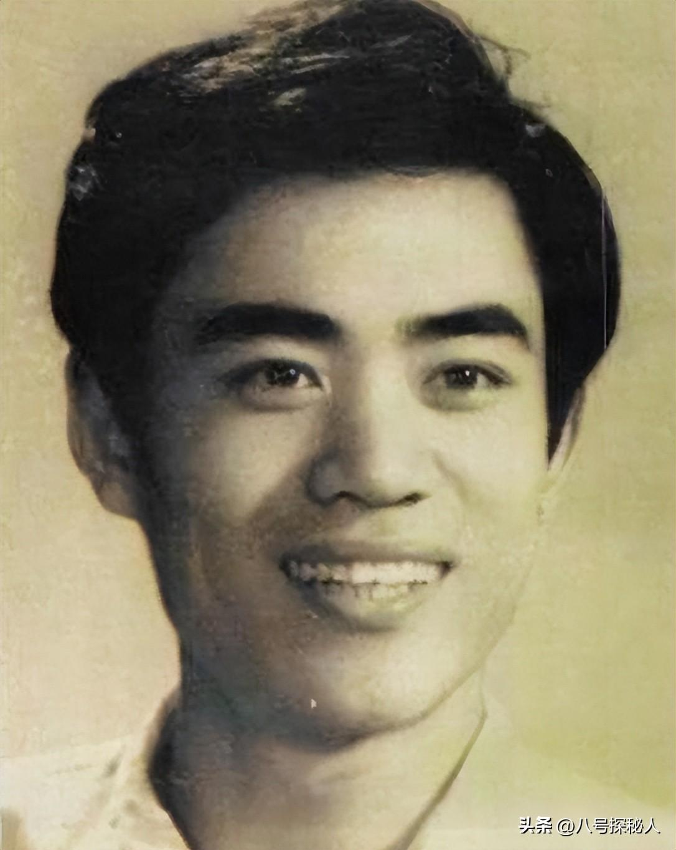

只是，幸福的时光没几年，随着70年代裁员浪潮的到来，陈宝国的母亲被迫下岗。

无奈之下，全家人的生活重担都压在了父亲一个人身上。

**微薄的工资、拮据的生活，为了维持生计，16岁的陈宝国担起了家庭的重任。**

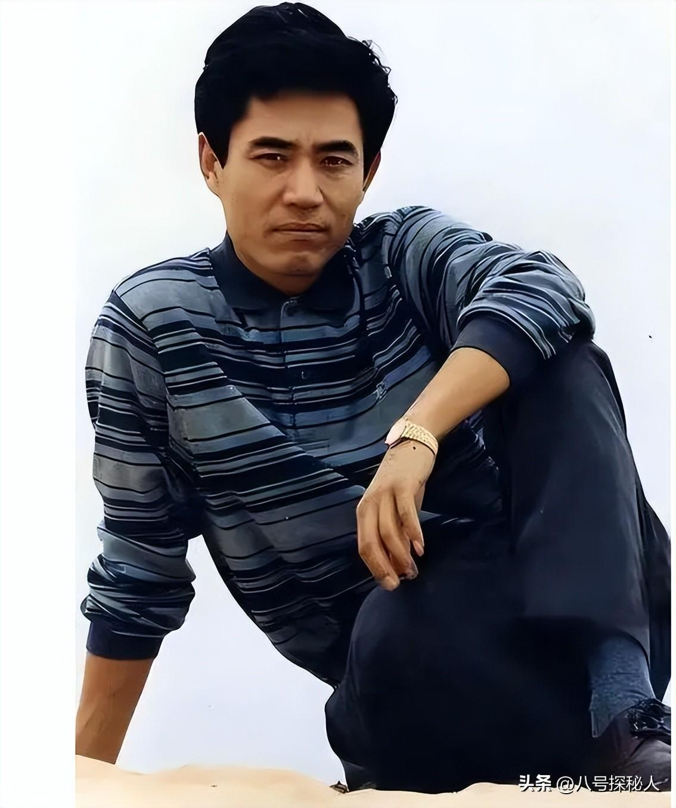

来到工厂，当起了搬运工，本以为日子会这么一天天过下去。

**可两年后的一则招生信息，无意之中竟改变了陈宝国的人生。**

那天回家的路上，陈宝国偶然看到了中央戏剧学院的招生信息。

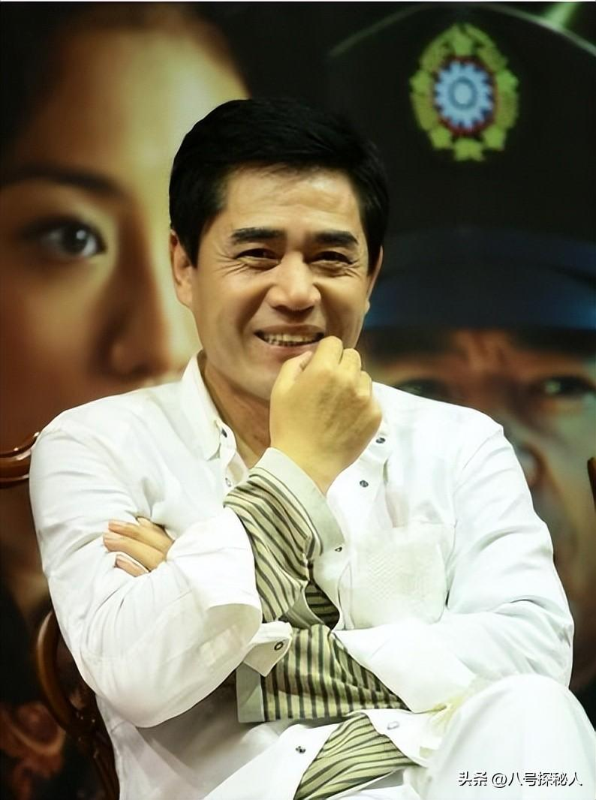

不知怎么的，从未接触过表演的他竟萌生了当演员的想法。

就这样，阴差阳错之下，他来到了中戏招生的考场。

虽然陈宝国对表演一无所知，虽然唱歌、跳舞他都不占优势。

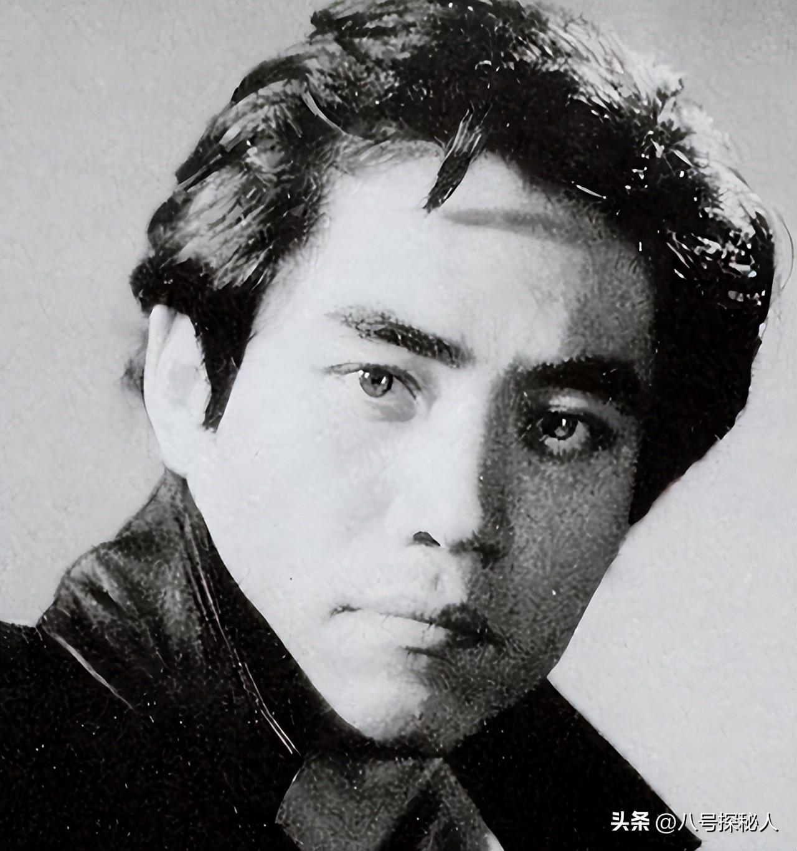

**可靠着深邃的五官和帅气的外形，操着一口标准的北京口条，陈宝国竟成功被录取了。**

经过四年的专业学习，中戏毕业后，陈宝国被分配到了中国儿童艺术剧院。

正式开启了他的演员之路。



出色的外形、科班的学历，陈宝国的演员路走得很是顺畅。

**只是他不甘心就这样靠“脸”吃饭，因此踏上了披荆斩棘的“转型之路”。**

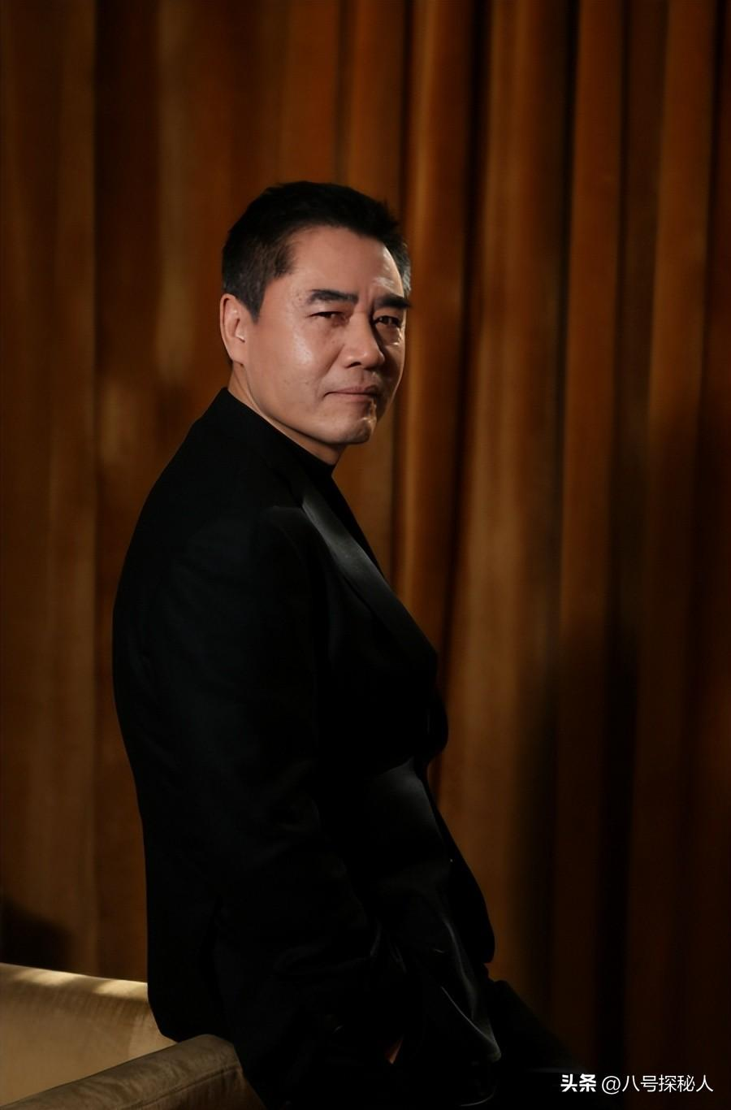

本段落信息来源于：人民艺术家杂志——陈宝国｜老戏骨也曾是青春偶像——发布于2020年8月13日

# 从偶像到戏骨

**“戏比天大、比命大”，如果说成为演员是一种意外，那做一名好演员，却是他始终坚持的信仰。**

**被媒体封为“新中国第一代电视青春偶像”，他本可以待在自己的舒适圈里。**

**可他却偏偏选择了这样一条艰辛的路。**

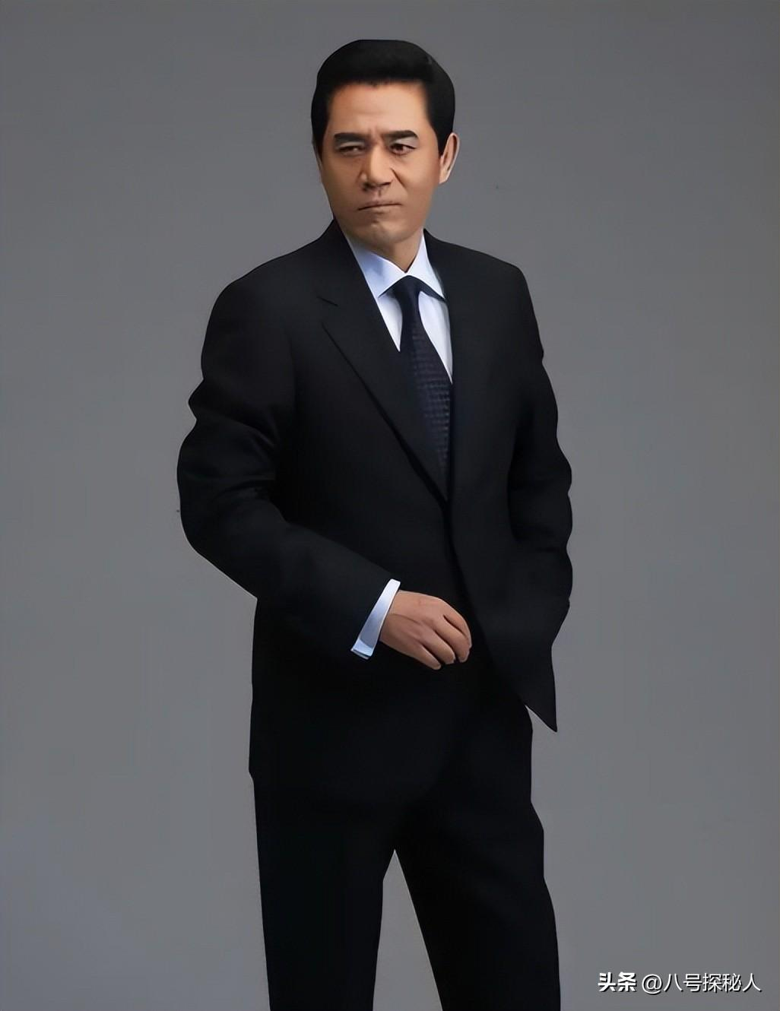

毕业第二年，陈宝国就得到了出演话剧的机会。

而后出演电影、主演电视剧，短短几年，初出茅庐的他就斩获了金鹰奖最佳男主角。

这让陈宝国一举成名，甚至一度成为国人追捧的青年偶像。

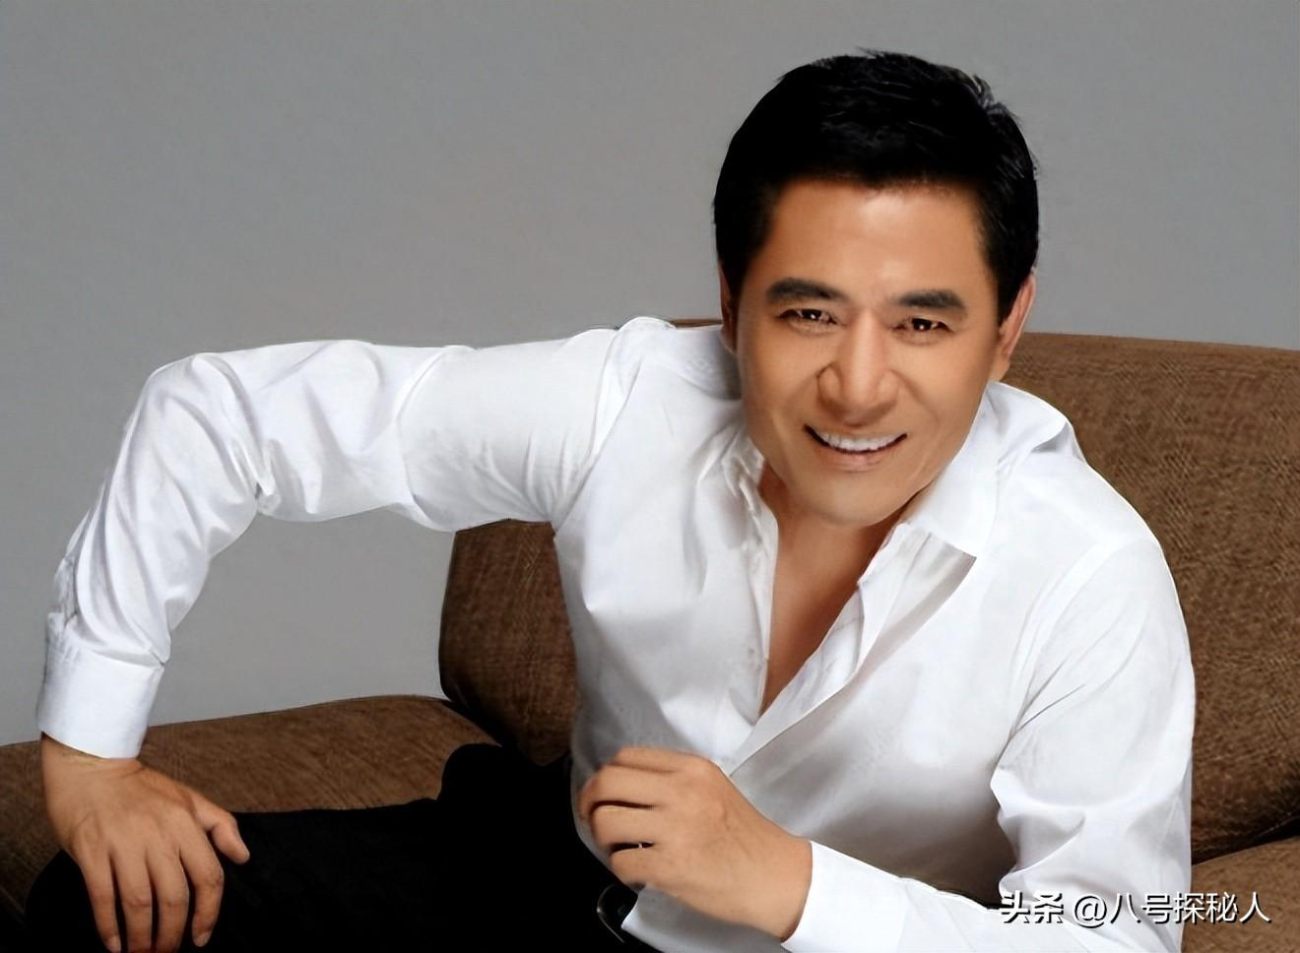

**可事业大好的他却没有因荣誉遮住了双眼。**

他始终记得上学时老师的教诲：“要当一个性格的演员”。

**为了避免自己陷入表演的“套路”，陈宝国做了一个大胆的决定。**

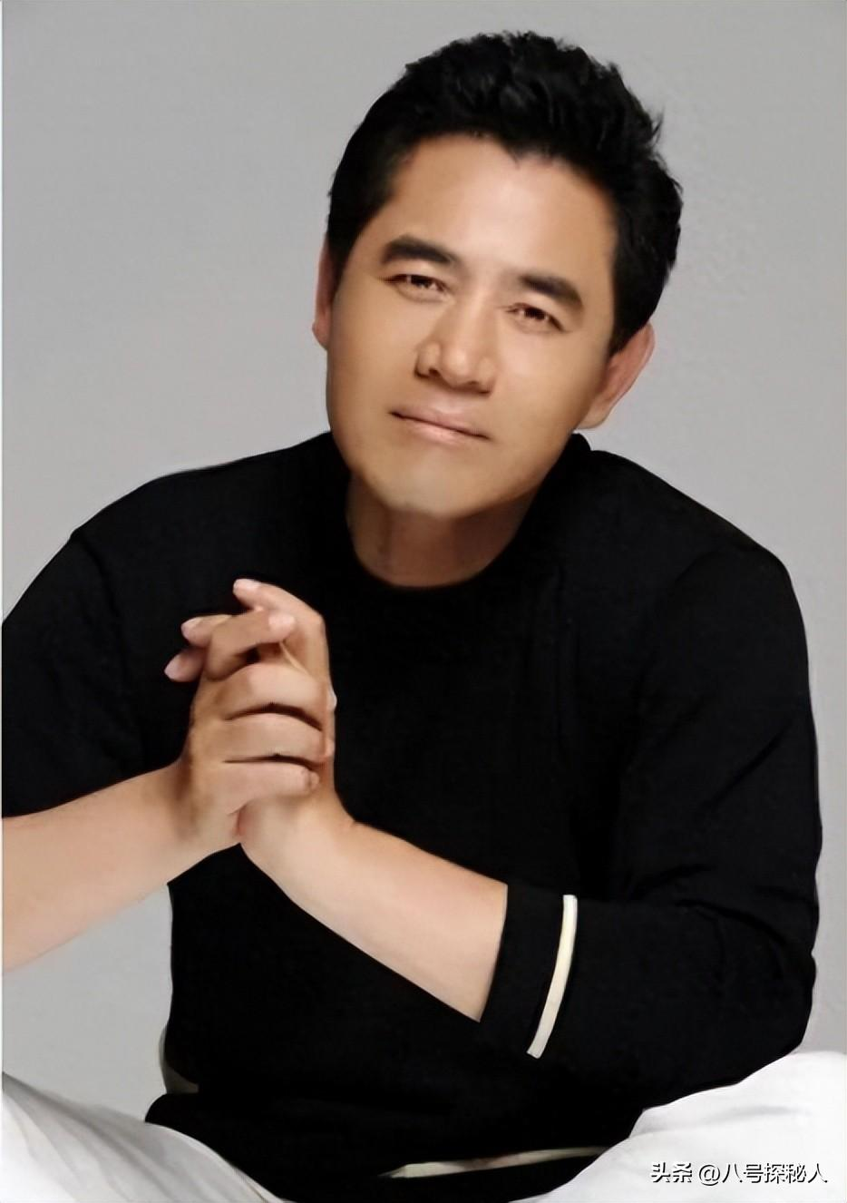

打破固有形象，他走上了艰难的转型之路。

推掉《四世同堂》，陈宝国选择在电影《神鞭》中以小混混的形象出现。

为了演好这个角色，他每天和当地的小混混同进同出，做起了朋友。

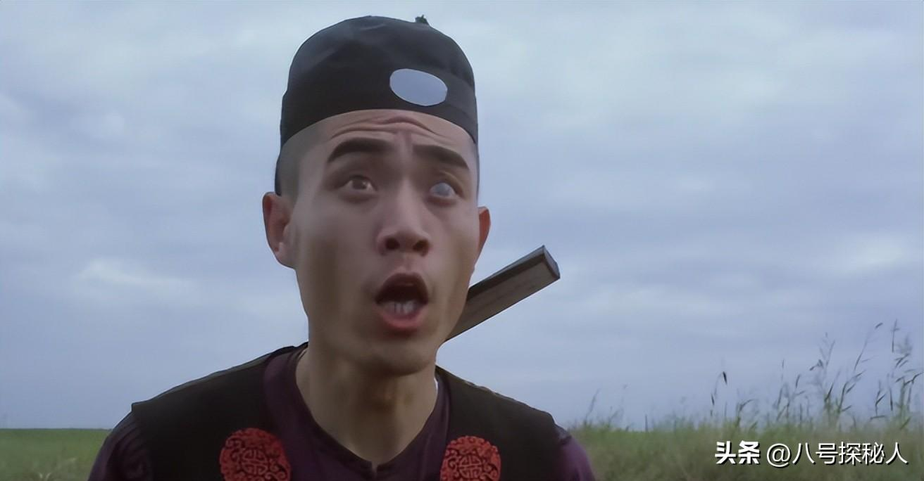

在那个没有特效和美瞳的年代，为了呈现出剧中“玻璃花”因打架而打瞎的眼睛。

陈宝国将一枚打磨后的扣子放入了眼中。

虽然因为拍戏陈宝国的视力受到了严重的损伤，虽然敬业的他没有获得任何奖项。

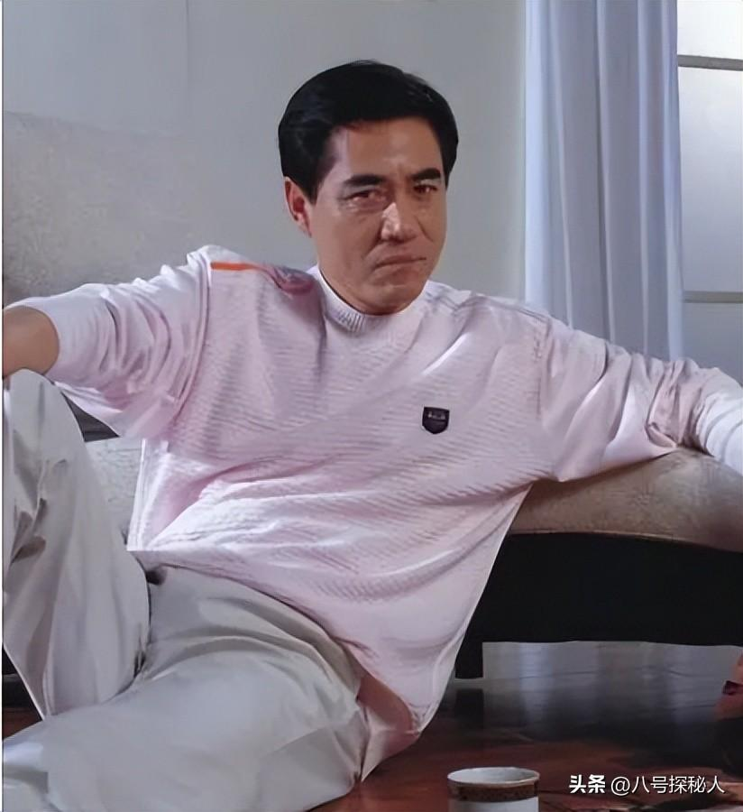

可没被认可的他却更加坚定了要转型的决心。

**就这样，保持着对表演的敬畏、较真和热爱，陈宝国踏上了漫长了转型之路。**

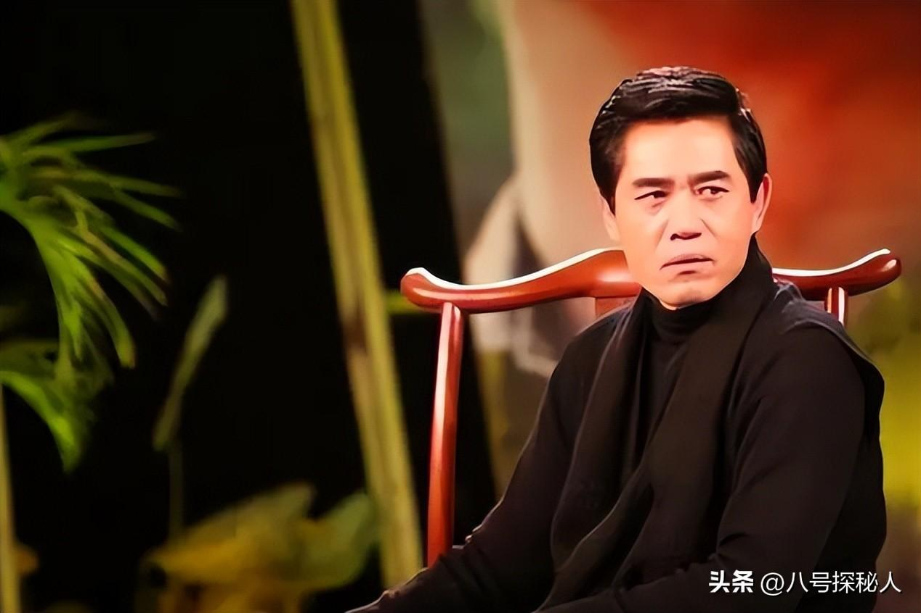

只是，一心扑在演好戏上的陈宝国还不知道，这条路有多难。

**他更不会料到，自己有一天会因此险些丧命。**

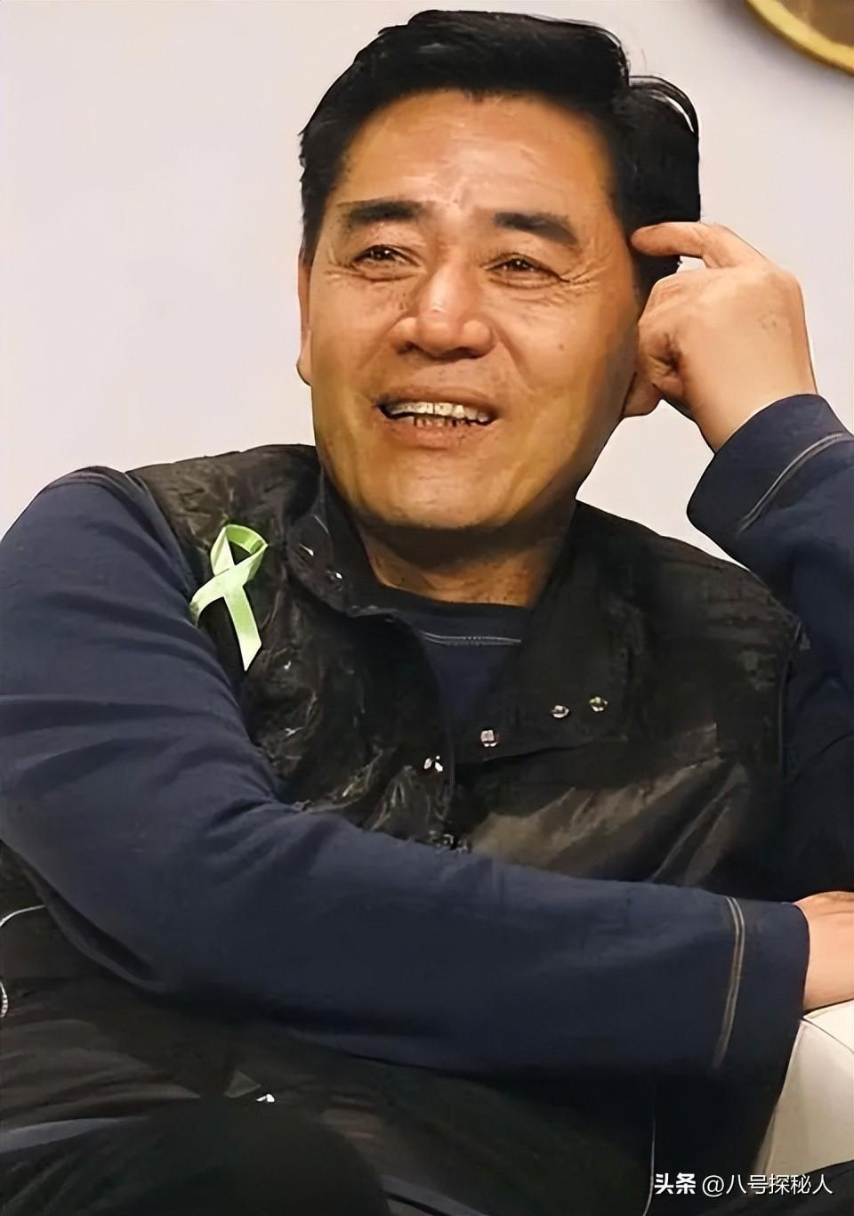

本段落信息来源于：新京报——陈宝国：戏比天大、比命大，对表演至今不满足——发布于2019年10月15日

# 坎坷的转型路

**不苟言笑，不跑通告、不走穴，几十年的演艺生涯，他只用角色说话。**

可大满贯视帝的背后，却隐藏着许多不为人知的辛酸。

**为了做一个真正的演员，他突破了很多、牺牲了很多，甚至差点儿因此丧命。**

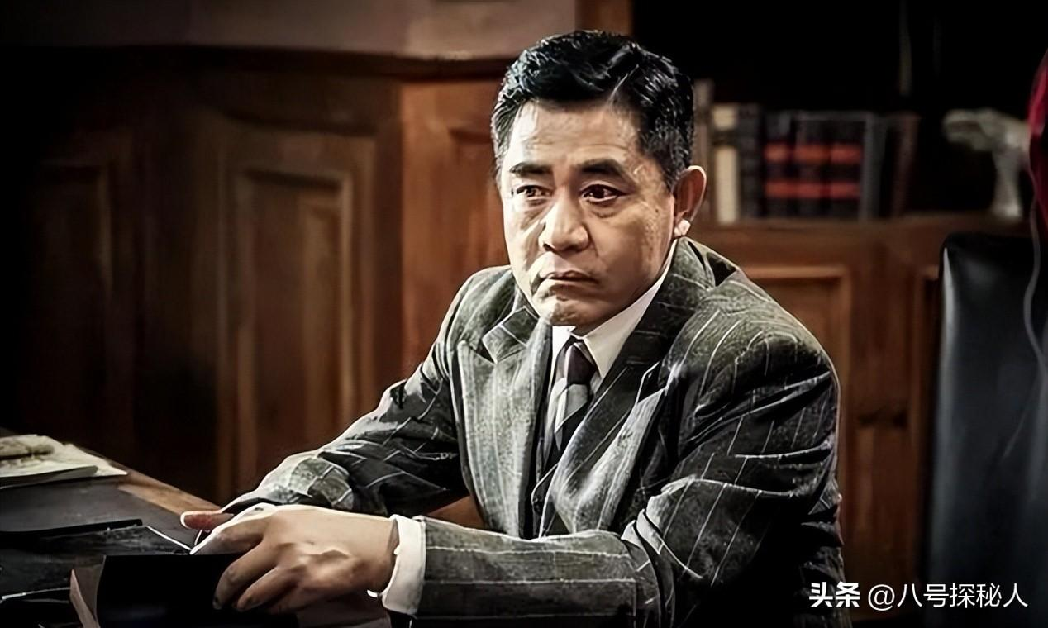

在拍摄《大宅门》时，陈宝国是唯一一个每天守在拍摄现场的演员。

为了演好剧中的角色，拍戏到深夜的他常常要靠吃安眠药入睡来保持充足的睡眠和精神。

有一天，因长期的过度劳累，陈宝国的身体虚脱了。

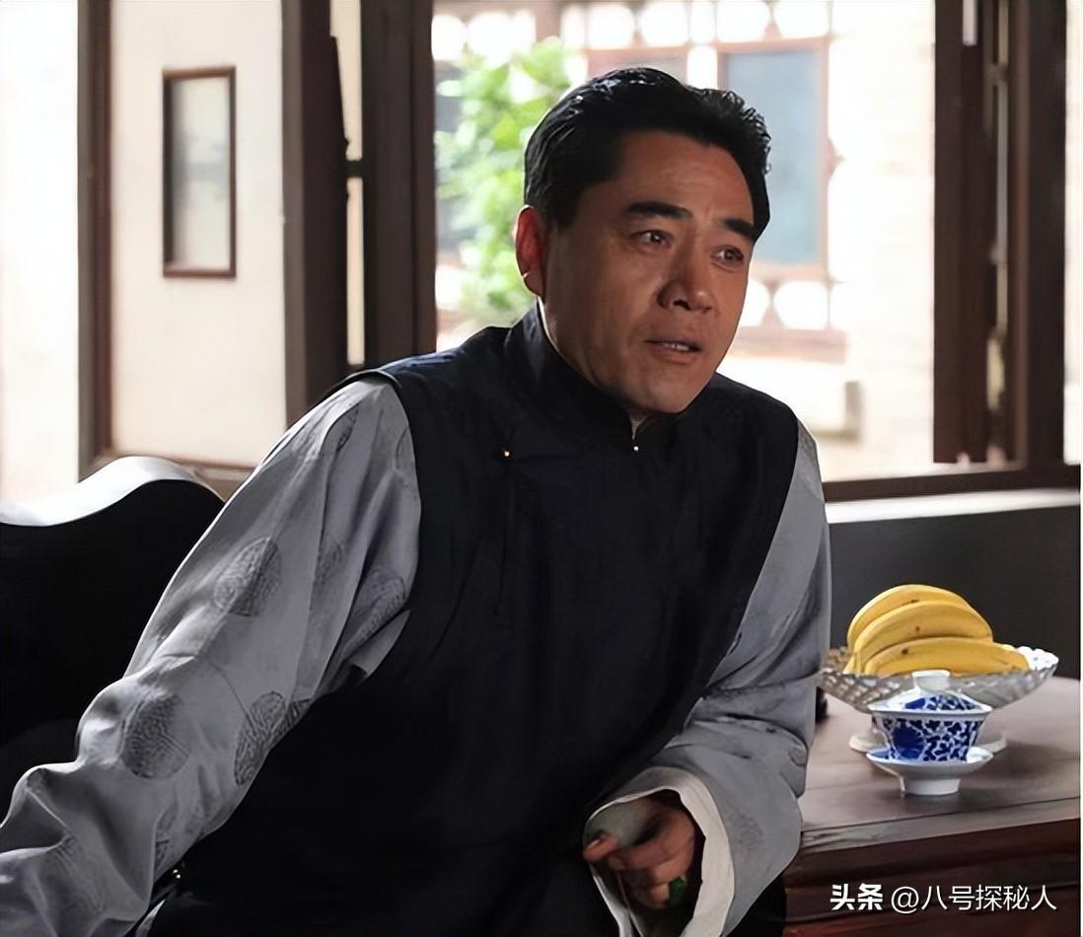

刚下戏，他就面色苍白的瘫在了椅子上。

**可就算再累，他也没有因自己而耽误拍摄进程。**

只要轮到他上场，他就会立马进入状态，就这样，他整整坚持了一天。

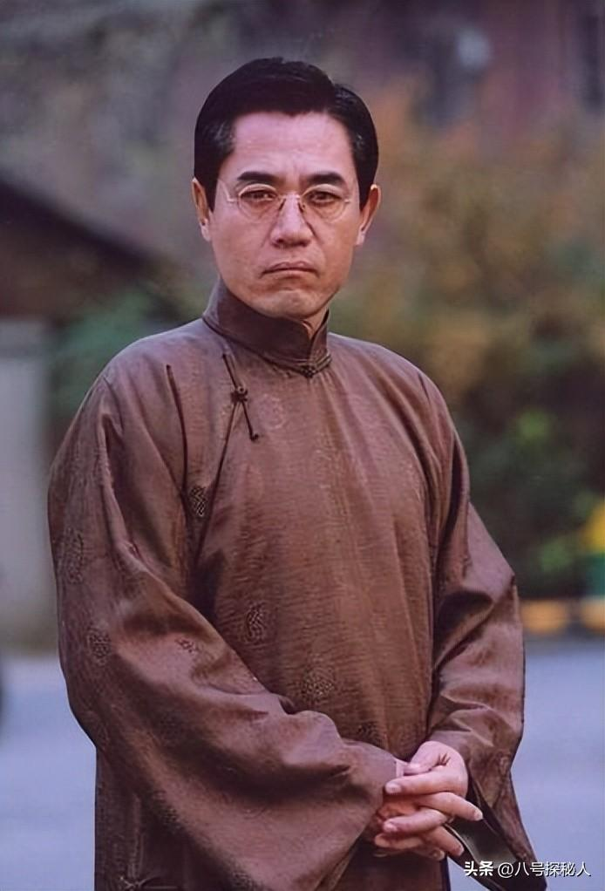

可事后，他却从未把此事挂在嘴上。

**对他来说这只不过是身为演员的基本素养，可又一次的拍摄，他甚至连生命都险些搭上。**

在拍摄《越王勾践》时，有场他拉马车的戏，他跑在马的前面，后面还跟着一辆马车。

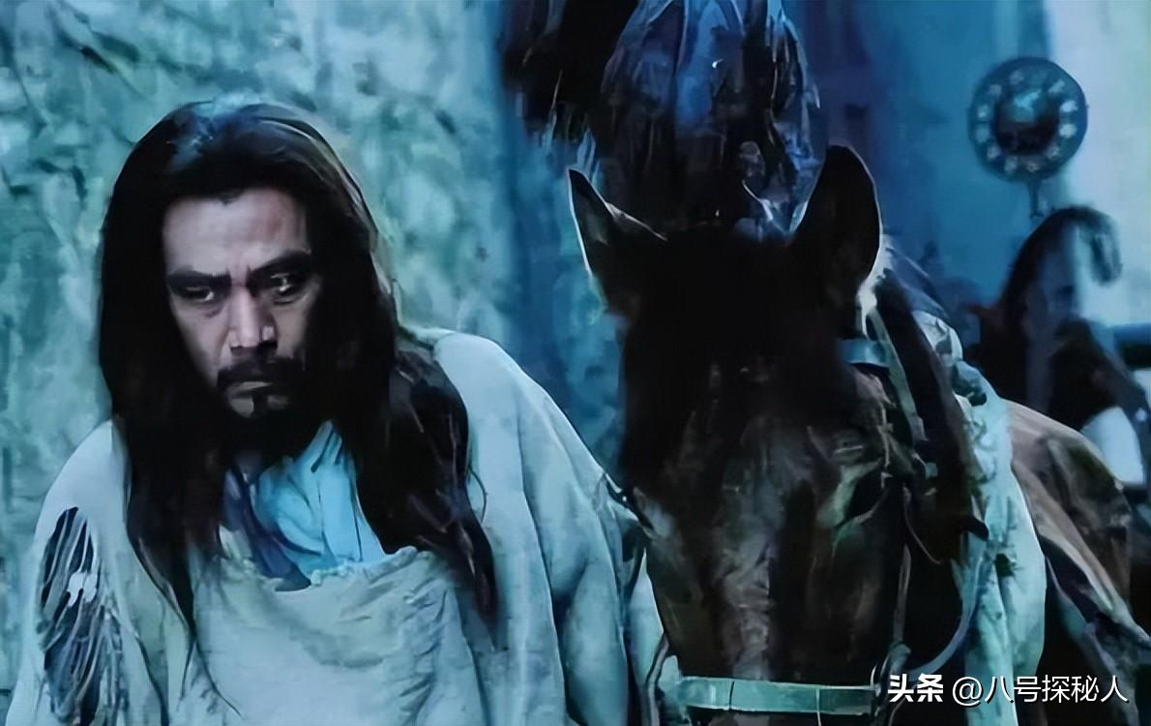

可人终究是跑不过四条腿的马，一个不留神，马就直接从陈宝国的身上踏了过去。

随之而来的，就是后面跟着的马车。

**这可把现场的人给吓坏了，正当所有人都觉得“人要没了”的时候，陈宝国出现了。**

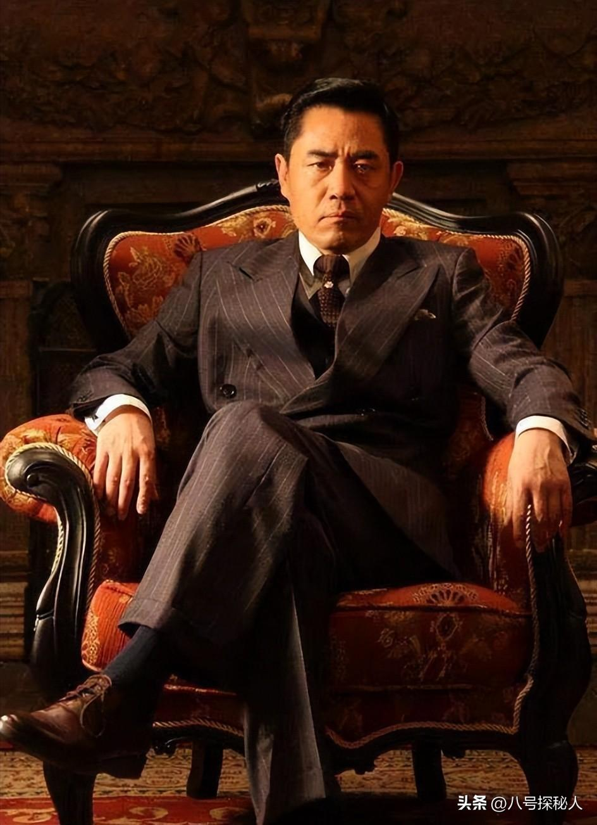

慌忙中，他竟然意外的躲了过去，“或许是上天要留我”，经历了生死的陈宝国说出了这样一番话。

敬业又谦虚，上天怎么会辜负这样一个人。

拍了20多年的戏，陈宝国终于彻底完成了转型的路，得到了业内外的一致认可。



**可他却从未忘记初心，尽管荣获大满贯视帝，但作为一名演员，他仍把演好每一个角色作为拍戏的唯一标准。**

为了演好农民，他可以关半年禁闭，做大量关于农活、农具的功课。

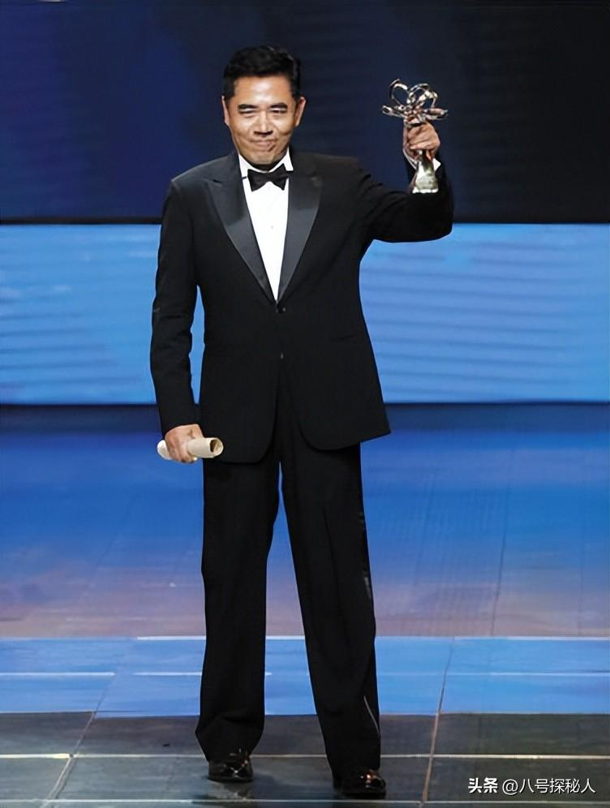

甚至不和任何人聊天、吃饭，只为放空自己完全沉浸在农民的形象里。

为了演好老酒馆的掌柜，他不惜破了十年的酒戒。

**但就是这么一个两次荣膺“大满贯”的视帝，为何近些年却渐渐消失在银幕之上。**

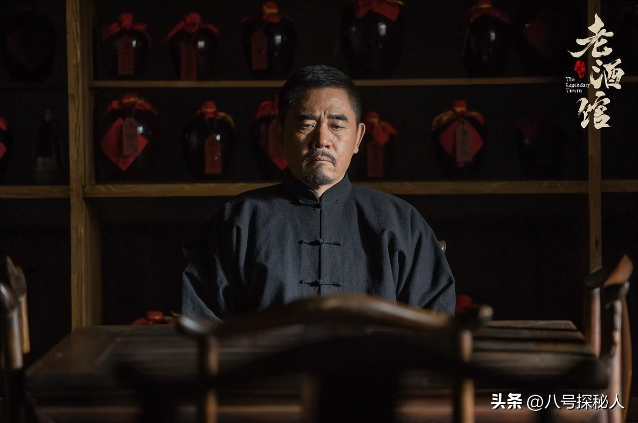

难道著名老戏骨也难逃无戏可拍的境地？

这个疑惑，还要在陈宝国的采访中寻找答案。

其实，找陈宝国拍戏的剧组一直很多，可他却没有接。

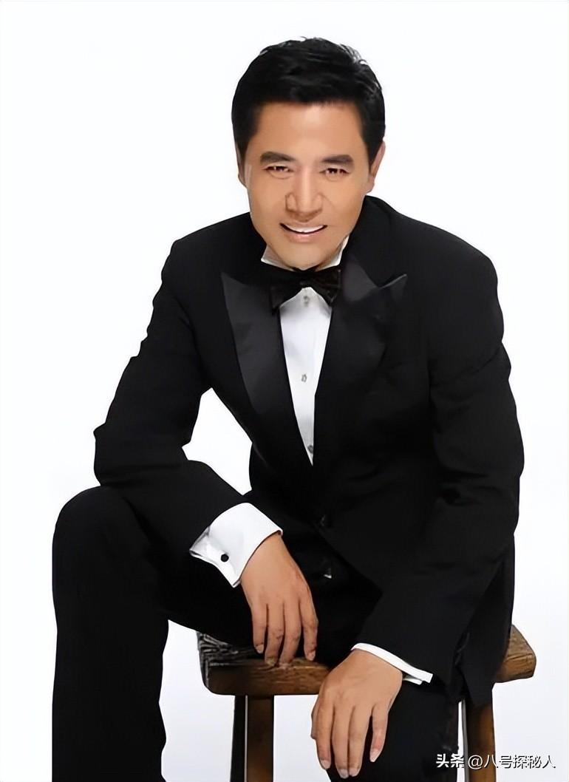

不想和当下影视市场的悬浮剧、玄幻剧随波逐流，更不想为了名利失去初心。

**主动待业、不烂演，注重质量、少而精，是他作为专业演员恪守的底线和素养。**

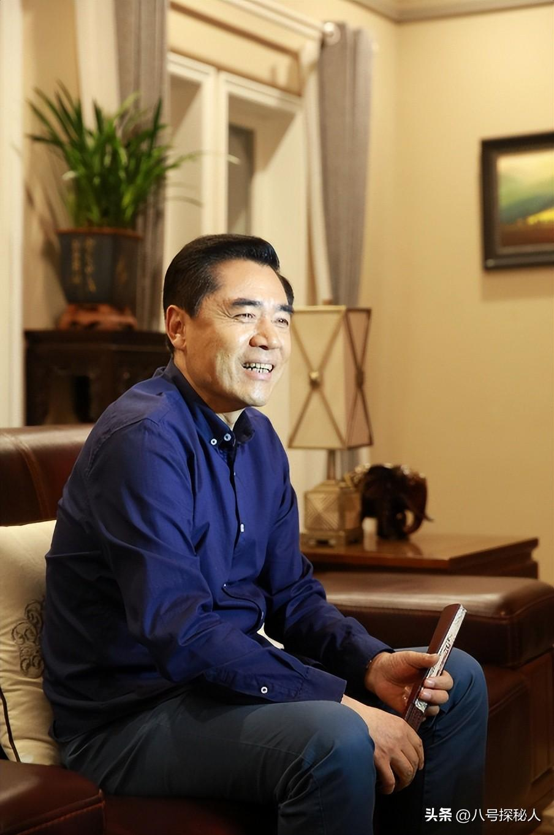

尽管犹豫过、也动摇过，可他却一直咬牙坚持着，只为等待好的剧本。

**如今，流量之上的娱乐圈，又有几个人能做到如此境地？**

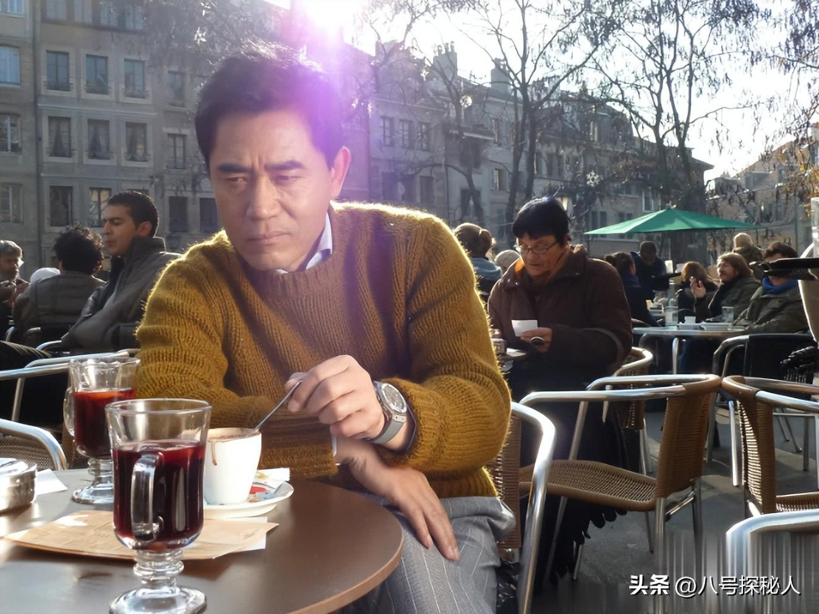

本段落信息来源于：人民网——从艺40年炼成"高品质有保证" 陈宝国:咬牙挺着等好剧本——发布于2017年1月6日

作为实力派老戏骨，66岁就渐渐“消失”在银幕的陈宝国，不禁令人感叹，这才是娱乐圈的悲哀与损失。

只是、善恶终有报，他的真诚与专业终将迎来无尽的美好与回报！



参考资料：

百度百科——陈宝国——早年经历、演艺经历

陈宝国为演好农民关半年禁闭 不与任何人聊天

为拍《老酒馆》 陈宝国破了十年酒戒